**Санкт-Петербургское государственное бюджетное**

**профессиональное образовательное учреждение**

**«Радиотехнический колледж»**

**ОТЧЕТ**

**по практической работе № 4**

**«**Организация работы Web - сервера**»**

**по учебной практике УП.05.01 «Проектирование и разработка информационных систем»**

**специальность 09.02.07 Информационные системы и программирование**

Выполнил: студент группы 101К

Проскурин А.В.

Санкт-Петербург

2021

**Цель практической работы:** Научиться устанавливать и выполнять первоначальную настройку web сервера на базе ОС Linux. Производить конфигурирование и обслуживание web-сервера.

**Решение задач**

1. Изучил теоретические сведения

2. Создал виртуальный web-сервер: − Создал и настроил виртуальную машину − Установил и настроил ОС Ubuntu Server, Apache, PHP 7, MYSQL (MariaDB), PhpMyAdmin, WordPress

3. Оформил отчет по практической работе

**Выводы**

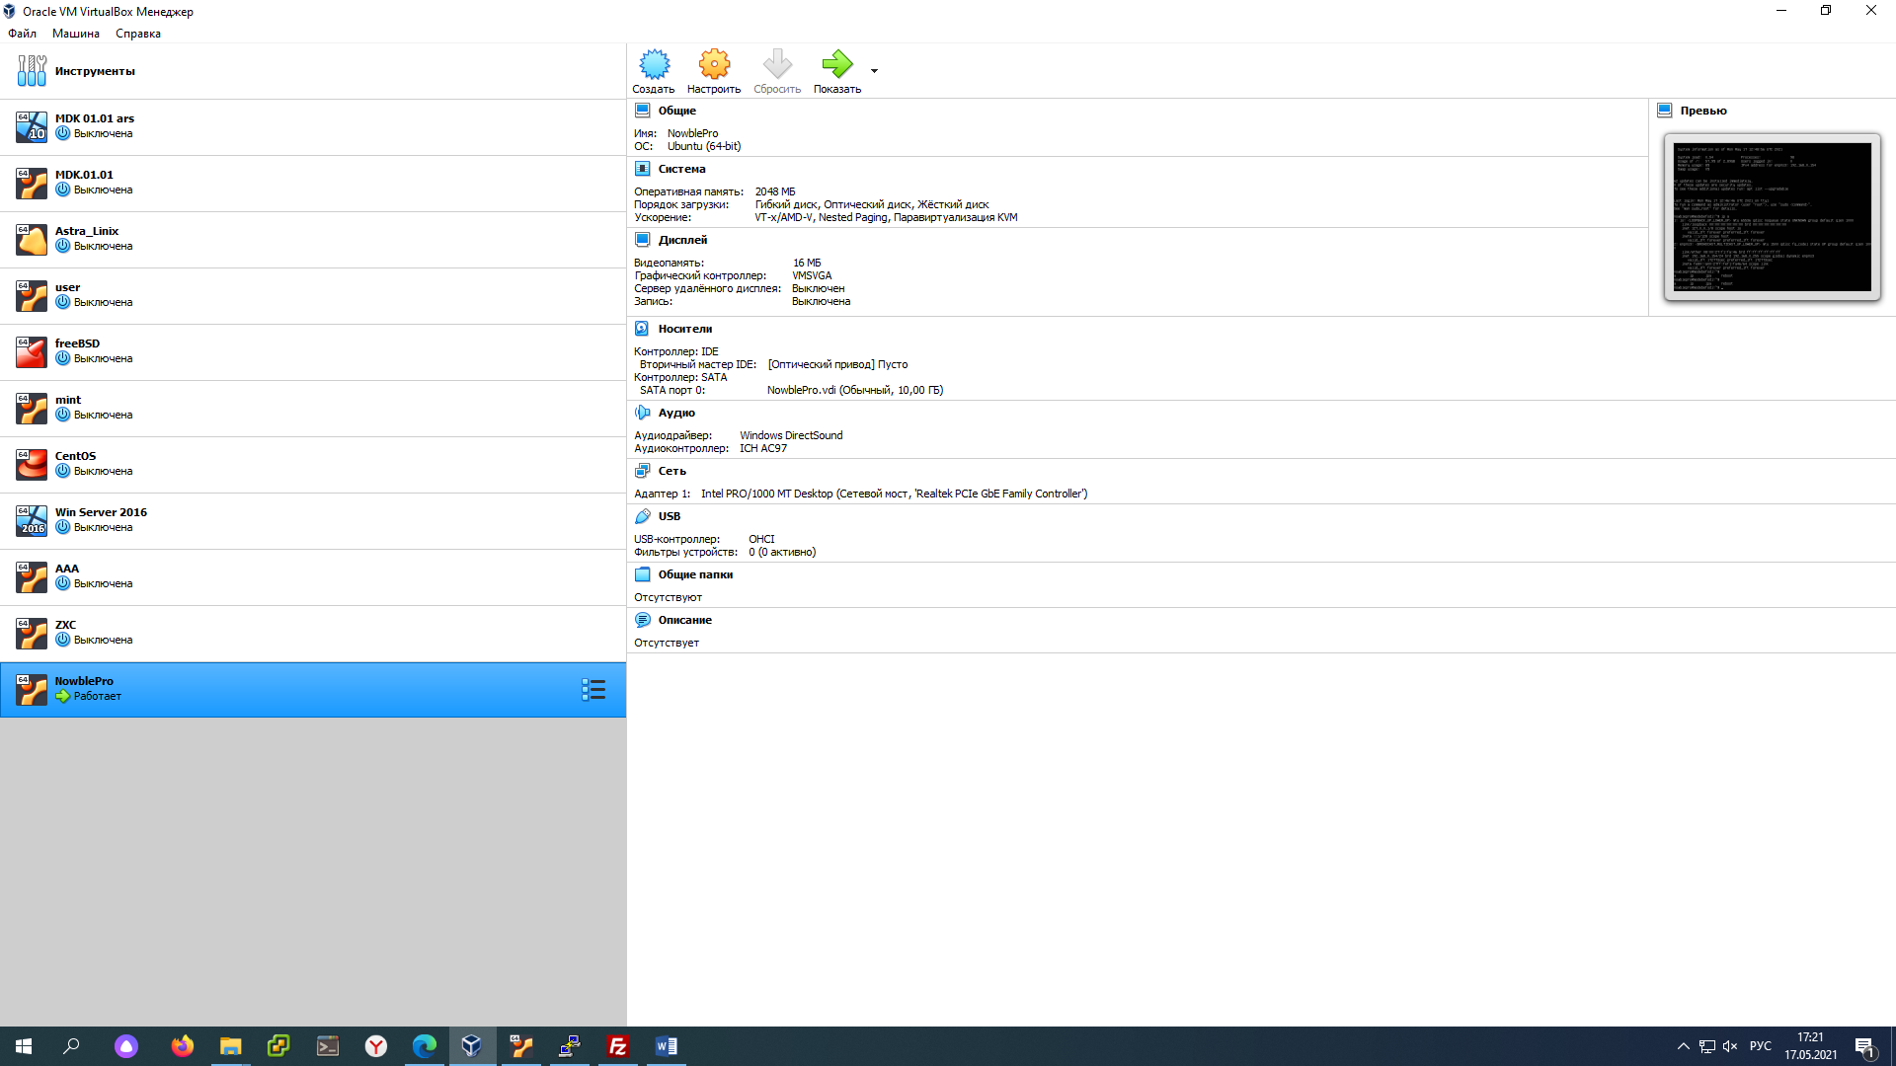 Я изучил теоретические сведения, создал виртуальную машину и настроил свой веб-сервер.

